Консультация для родителей

Тема: «Ранний возраст — это серьезно!»

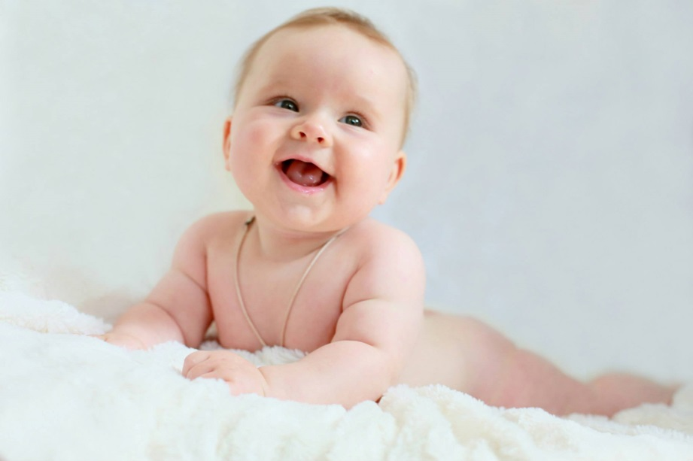

Полноценное психическое и речевое развитие ребенка зависит от знания и умения взрослых создать необходимые условия в первые три года жизни.
Ранний возраст – это период интенсивного психического развития ребенка.
Исследования физиологии мозга, с одной стороны, и детской психологии с другой, показали, что ключ к развитию умственных способностей ребенка - это его личный опыт познания в первые три года жизни, т. е. в период интенсивного развития мозговых клеток. Именно в это время, у ребенка активно развиваются все психические процессы: восприятие, мышление, память, внимание, воображение и др.
Главные приобретения раннего возраста:
* способность к двигательной активности, что позволяет расширять его контакт с окружающим миром;
* развитие предметных действий, в которых совершенствуются восприятие, мышление, воображение, движения, развитие речи, которое перестраивает общение и сознание ребенка;
* возникновение и развитие новой для малыша деятельности – сюжетной игры;
* начало общения со сверстниками, которое значительно расширяет круг социальных контактов малыша.
Открытие предметного мира
Ведущей деятельностью является предметная деятельность, которая влияет на все сферы психики детей, определяя во многом и специфику их общения с окружающими. Она возникает постепенно из манипулятивной и орудийной деятельности младенцев. Эта деятельность подразумевает, что предмет используется в качестве орудия по закрепленным в данной культуре правилам и нормам - например, ложкой едят, лопаткой копают, а молотком забивают гвозди. Он запоминает именно те действия, которые совершает с предметом взрослый и впоследствии вспоминает их и действует так же (специфические действия).
Важнейшее условие расширение объема специфических действий – окружающие малыша близкие люди. Они не только источник тепла, комфорта, любви, заботы, но и замечательные помощники в его действиях с предметом. Малыш никогда не откроет для себя всей полноты и богатства предметной культуры человека без помощи взрослого. В раннем возрасте малыш усвоит лишь первые, простые уроки действия с предметом. Он еще долго будет узнавать предметный мир, но эти первые уроки самые важные для его дальнейшего полноценного развития.

Родителям необходимо помнить, что:

• Ребенку раннего возраста для успешного осуществления действия необходимо тесное сотрудничество со взрослым, который участвует в действиях малыша, выступая попеременно то партнером, то образцом в совместных и разделенных с ребенком действиях.
• Ребенок достаточно долго усваивает образец действия и для успешной имитации ему необходимо многократное воспроизведение образца.
• Малыш не в состоянии оценить правильность своего действия без поощрения и эмоционального подкрепления со стороны взрослого. Разделяя с ребенком радость в связи с его маленькой победой, взрослый побуждает его к дальнейшим шагам, вселяет уверенность и закладывает позитивное отношение к предметной активности.
• Для ребенка самый привлекательный предмет тот, что находится в руках у мамы. Для него предмет и действие с ними еще не имеет ценности, но имеют смысл те отношения, в которые малыш вступает со взрослым. Именно благодаря особым отношениям к взрослому у малыша возникает желание следовать его образцу, постигать для него «трудные» правила действия.
• Если родители не участвуют в совместной деятельности со своим ребенком, то рано или поздно у ребенка будет отмечаться снижение любознательности и активности, замедление темпов развития общения, задержка в возникновении активной речи, снижение интеллекта, слабая сформированность волевых процессов.
• Больше всего ребенок не терпит безразличного отношения со стороны взрослого к тому, что и как он делает. В такой ситуации предметная деятельность развивается хуже всего, и ребенок становится конфликтным и агрессивным. Он идет даже на то, чтобы спровоцировать отрицательную оценку своего действия, лишь бы получить от взрослого эмоциональный отклик.

Подготовила: педагог-психолог Потекина Т.А.

